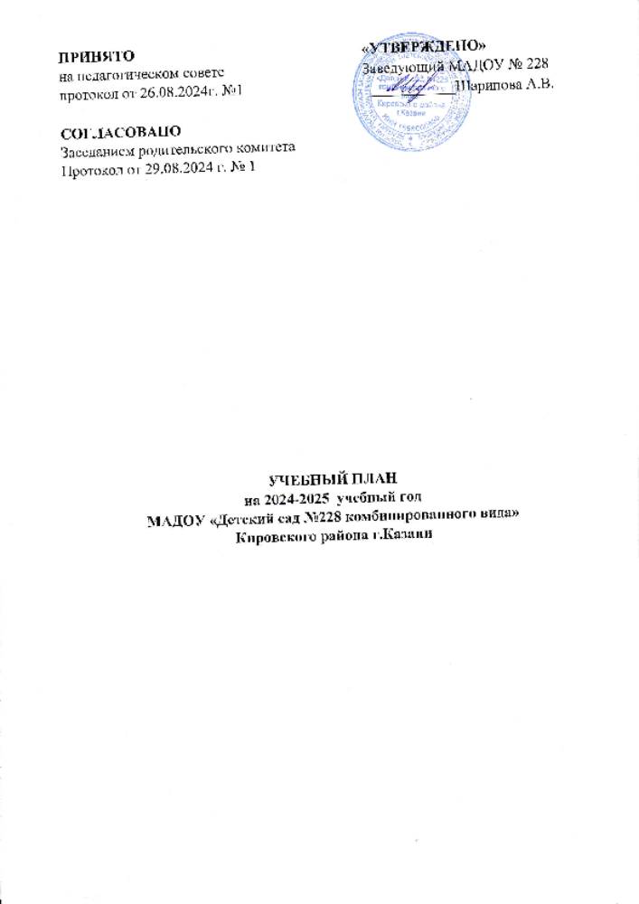

ПОЯСНИТЕЛЬНАЯ ЗАПИСКА

Годовой календарный учебный график – является локальным нормативным документом, регламентирующим общие требования к организации образовательного процесса в учебном году в муниципальном автономном дошкольном образовательном учреждении «Детский сад №228 комбинированного вида» Кировского района г. Казани. (далее по тексту – ДОУ).
Годовой календарный учебный график ДОУ на 2024-2025 учебный год разработан на основе документов, регламентирующих образовательную деятельность:
- Федеральный закон от 29.12.2012 № 273-ФЗ «Об образовании в Российской Федерации» (в текущей редакции).
- Федеральный государственный образовательный стандарт дошкольного образования. Утвержден приказом Министерства образования и науки Российской Федерации от 17 октября 2013 г. N 1155 (в текущей редакции).
- Комментарии к ФГОС дошкольного образования Минобрнауки России Департамента общего образования от 28 февраля 2014 года № 08-249.
- Приказ Министерства просвещения Российской Федерации от 25.11.2022 № 1028 "Об утверждении федеральной образовательной программы дошкольного образования" (Зарегистрирован 28.12.2022 № 71847)
- Приказ Министерства просвещения РФ от 31 июля 2020 г. № 373 «Об утверждении Порядка организации и осуществления образовательной деятельности по основным общеобразовательным программам – образовательным программам дошкольного образования».
- Постановление Правительства РФ от 15 сентября 2020г. №1441 «Об утверждении Правил оказания платных образовательных услуг».
- СП 2.4.3648 – 20 «Санитарно – эпидемиологические требования к организациям воспитания и обучения, отдыха и оздоровления детей и молодежи», утвержденный Постановлением Главного государственного санитарного врача Российской Федерации от 28.09.2020 №28 об утверждении санитарных правил. Зарегистрирован в Министерстве юстиции РФ от 18.12.2020 №61573.
- Постановление Главного государственного санитарного врача РФ от 28.01.2021 №2 «Об утверждении санитарных правил и норм СанПиН 1.2.3685-21 «Гигиенические нормативы и требования к обеспечению безопасности и (или) безвредности для человека факторов среды, обитания» (вместе с СанПиН 1.2.3685-21 «Санитарные правила и нормы»).
- Закон Республики Татарстан «Об образовании» от 22.07.2013г № 68-3РТ (принят Государственным Советом 28.06.2013 г., в текущей редакции).
- Закон Республики Татарстан «О государственных языках Республики Татарстан и других Языках в Республики Татарстан» (в текущей редакции).
- Устав МАДОУ «Детский сад №228».
- Образовательная программа дошкольного образования МАДОУ «Детский сад №228».
- Адаптированная образовательная программа дошкольного образования МАДОУ «Детский сад №228».

Календарный учебный график учитывает в полном объеме возрастные психофизические особенности воспитанников и отвечает требованиям охраны их жизни и здоровья. Содержание календарного учебного графика должно включать в себя следующие сведения:
  - режим работы ДОУ;
  - продолжительность учебного года;
  - количество недель в учебном году;
  - сроки проведения каникул, их начало и окончание;
  - массовые мероприятия, отражающие направления работы ДОУ;
  - перечень проводимых праздников для воспитанников;
  - сроки проведения мониторинга достижения детьми планируемых результатов
  - освоения основной общеобразовательной программы дошкольного образования;
  - праздничные дни;
  - работа ДОУ в летний период.

Режим работы ДОУ, рабочая неделя состоит из 5 дней, суббота и воскресение - выходные дни. Согласно статье 112 Трудового Кодекса Российской Федерации, а также Постановления о переносе выходных дней Правительства РФ от 28.05.2013г. № 444 в годовом календарном учебном графике учтены нерабочие (выходные и праздничные) дни.
Продолжительность учебного года составляет 36 недель (1 и 2 полугодия) без учета каникулярного времени.
Проведение мониторинга достижения детьми планируемых результатов освоения основной общеобразовательной программы дошкольного образования предусматривает организацию первичного, промежуточного и итогового мониторинга. Обследование проводится в режиме работы ДОУ, без специально отведенного для него времени, посредством бесед, наблюдений, индивидуальной работы с детьми.
Праздники для воспитанников в течение учебного года планируются в соответствии с Годовым планом работы ДОУ на учебный год и Уставом ДОУ.
Организация каникулярного отдыха в детском саду (середина учебного года, летний период) имеет свою специфику и определяется задачами воспитания в дошкольном учреждении. Для эффективного физиологического и психологического развития детей планирование каникулярного отдыха тщательно продумывается.
Воспитательно-образовательная работа в летний оздоровительный период планируется в соответствии Планом работы на летний период ДОУ, тематическим планированием дней и недель, а также с учетом климатических условий. Календарный учебный график отражает планирование массовых мероприятий для воспитанников, проводимых летом.
Календарный учебный график обсуждается и принимается Педагогическим советом и утверждается приказом заведующего ДОУ до начала учебного года. Все изменения, вносимые ДОУ в календарный учебный график, утверждаются приказом заведующего образовательного учреждения по согласованию с учредителем и доводятся до всех участников образовательного процесса.
Учреждение в установленном законодательством Российской Федерации порядке несет ответственность за реализацию не в полном объеме образовательных программ в соответствии с календарным учебным графиком.
Программа реализуется на государственных - русском и татарском - языках Республики Татарстан.
Режим работы:
Учреждение работает по пятидневной рабочей неделе, 10,5часов с 7.00 до 17.30.
Продолжительность учебного года – 36 недель.
Занятия в группе раннего развития, в младших, средних, старших группах и подготовительных дошкольных группах проводится в первую половину дня. Продолжительность одного занятия составляет не более:
Группа раннего развития – 10 минут
Младшая группа-15 минут
Средняя группа-20 минут
Старшая группа- 20 - 25 минут
Подготовительная группа-30 минут
Продолжительность дневной суммарной образовательной нагрузки в первой половине дня в группе раннего развития не превышает 20 минут, в младшей и средней группах не превышает 30 и 40 минут соответственно, в старшей – 50 и 75 минут при организации 1 занятия после дневного сна, в подготовительной – 90 минут. В середине времени, отведенного на непрерывную образовательную деятельность, проводятся физкультурные минутки. Перерывы между периодами непрерывной образовательной деятельности - не менее 10 минут.
Структура Учебного плана в части определения объема и содержания образовательной деятельности с воспитанниками по освоению ОП ДОУ включает обязательную часть, составляющую не менее 60% от общего объема и часть, формируемую участниками образовательных отношений, составляющую не более 40% от общего объема времени, отводимого на освоение ОП ДОУ. Обе части являются взаимодополняющими и необходимыми с точки зрения реализации требований ФГОС ДО и представлены в пяти образовательных областях: социально-коммуникативное, познавательное, речевое, художественно-эстетическое и физическое развитие.
Содержание пяти образовательных областей зависит от возрастных и индивидуальных особенностей детей, определяется целями и задачами ОП ДОУ и реализуется в различных видах деятельности (общении, игре, познавательно-исследовательской деятельности - как сквозных механизмах развития ребенка).
Занятия коррекционной направленности (коррекционно-развивающее занятие)в логопедических группах проводятся в первую половину дня: в подготовительной логопедической группе 3 раза в неделю с учетом «Адаптированной образовательной программы дошкольного образования детей с ТНР».
Обучение татарскому языку проводится с воспитанниками по УМК «Говорим по-татарски» (авторы Зарипова З.М., Кидрячева Р.Г., Исаева Р.С.).
- в младших группах - в совместной деятельности в режимных моментах;
- в средней и старшей группе занятия- 1 раз в неделю и 1 раз в режимных моментах;
- в подготовительной группе занятия - 2 раза в неделю и 1 раз в режимных моментах.

содержание | Возрастные группы
содержание | Ясельная группа  (1,5 - 2) | Первая младшая группа  (2-3 года) | Вторая младшая группа  (3-4 года) | Средняя группа (4-5 лет) | Старшая группа (5-6 лет) | Подготов ительная к школе группа  (6-7 лет)
Количество  возрастных групп в каждой параллели | 1 | 2 | 2 | 2 | 3 | 2
Режим работы | с 7.00 – 17.30 часов (10,5 часов)
Начало  учебного года | 1 сентября 2024 года
Окончание  учебного года | 31 мая 2025 года
Продолжительность учебного года всего,  в том числе: | 37 недель
1 полугодие | 17
2 полугодие | 20
Продолжительность учебной недели | 5 дней (понедельник – пятница)

- Сроки проведения мониторинга
Антрометрия | Сентябрь 2024 | Апрель – май 2025 года
Модель конечного результата (МКР) | 1 сентября -13 сентября 2024 года  (первичный) | 1 апреля – 12 апреля 2025 года  (итоговый)
Психологическая готовности детей к  обучению в школе | 14 сентября -28 сентября 2024 года (первичный) | 12 апреля – 23 апреля 2025 года (итоговый)
Освоение государственных  языков Республики Татарстан (татарский, родной  языки) | 21 ноября – 5 декабря 2024 года (первичный) | 10 апреля – 27 апреля 2025 года (итоговый)
Каникулы | 1 – 8 января 2025 г
Летний оздоровительный  период | 01.06.2025 г. - 31.08.2025 г.
Праздничные дни | В соответствии с производственным календарем на 2024-2025 учебный год:  4 ноября 2024 года – День народного единства;  6 ноября 2024 года – День Конституции Республики Татарстан;  1 -8 января 2025 года – Новогодние каникулы;  23 февраля 2025 года – День защитника Отечества;  8 марта 2025 года – Международный женский день;  9 апреля 2025 года - Ураза-байрам;  1 мая 2025 года – Праздник весны и труда;  9 мая 2025 года – День Победы;  12 июня 2025 года – День России;  17 июня 2025 года – Курбан-байрам;  30 августа 2025 года – День Республики Татарстан

 | I. Обязательная часть
№ | Образовательные области | Вид деятельности | Наименование занятий | Количество занятий в неделю/объем образовательной нагрузки
 |  |  |  | Группа раннего развития | Младшая группа | Средняя группа | Старшая группа (логопедическая) | Подготовительная группа | Подготовительная группа  (логопедическая)
1.1. | Социально-коммуникативное развитие | Коммуникативная деятельность | Во всех образовательных ситуациях, а также в процессе совместной деятельности педагога с детьми и культурных практик, в режимных моментах
1.2. | Познавательное развитие | Формирование элементарных математических представлений | ФЭМП | - | 1/15 минут | 1/20 минут | 1/25 минут | 2/60 минут | 2/60 минут
1.2. | Познавательное развитие | Приобщение к социокультурным ценностям | Формирование целостной картины мира | - | - | 1/20 минут | 1/25 минут | 1/30 минут | 1/30 минут
1.2. | Познавательное развитие | Развитие познавательно-исследовательской  деятельности, ознакомление с миром природы | В процессе совместной деятельности педагога с детьми и культурных практик
1.3. | Речевое развитие | Коммуникативная деятельность | Развитие речи | 2/20 | 1/15 минут | 1/20 минут | 2/50 минут | 1/30 минут | -
1.3. | Речевое развитие | Коммуникативная деятельность | Подготовка к обучению грамоте | - | - | - | - | 1/30 минут | -
1.3. | Речевое развитие | Коммуникативная деятельность | Коррекционноразвивающие занятия | - | - | - | - |  | 3/90 мин
1.3. | Речевое развитие | Приобщение к художественной литературе | В процессе совместной деятельности педагога с детьми и культурных практик
1.4. | Художественно – эстетическое развитие | Музыкальная деятельность | Музыка | 2/20 | 2/30 минут | 2/40 минут | 2/50 минут | 2/60 минут | 2/60 минут
1.4. | Художественно – эстетическое развитие | Конструктивно-модельная деятельность | В процессе совместной деятельности педагога с детьми и культурных практик
1.5. | Физическое развитие | Двигательная деятельность | Физическая культура | 3/30 | 3/45 минут | 3/60 минут | 3/75 минут | 3/90 минут | 3/90 минут
 | Всего ЗАНЯТИЙ в неделю (I раздел) |  |  | 7/  1 ч.10 мин. | 7/  1ч.45 мин | 8/  2ч.40 мин | 9/  3ч.45 мин. | 10 /  5ч. | 11  5ч. 30 мин.
 | II. Часть, формируемая участниками образовательных отношений
2.1. | Речевое развитие | Коммуникативная деятельность | Татарский язык | Во всех образовательных ситуациях, в процессе совместной деятельности педагога с детьми |  |  | 2/50минут | 3/1ч. 30 мин | 3/1ч. 30 мин -
2.2 | Художественно – эстетическое развитие | Изобразительная деятельность | Рисование | 1/10 | 1/15 минут | 1/20 минут | 1/25 минут | 1/30 мин | 1/30 мин
2.2 | Художественно – эстетическое развитие | Изобразительная деятельность | Лепка/ конструирование | 1/10 (в чередовании)
2.2 | Художественно – эстетическое развитие | Изобразительная деятельность | Конструирование/ аппликация |  | 1/15 (в чередовании)
2.2 | Художественно – эстетическое развитие | Изобразительная деятельность | Лепка /Аппликация |  |  | 1/20 (в чередовании) | 1/25 (в чередовании) | 1/30 (в чередовании) | 1/30 (в чередовании)
2.2 | Художественно – эстетическое развитие | Изобразительная деятельность | Конструирование/ручной труд |  |  |  | 1/25 (в чередовании) | 1/30 (в чередовании) | 1/30 (в чередовании)
 | Всего ЗАНЯТИЙ в неделю (II раздел) |  |  | 2/20 мин | 2 30 мин | 2/40 мин | 3/2 ч.05 мин | 3/ 3ч. | 3/ 3ч.
 | Итого: |  |  | 9/  1 ч. 30 мин. | 9/  2 ч. 15 мин. | 10/  3 ч. 20 мин. | 12/  5ч. 50 мин. | 13/  8ч. | 14/  8ч.30 мин.

